1, Công thức liên hệ giữa khối lượng m, thể tích V và khối lưọng riêng D của một vật là

A. D = m.v

B. m = D.V

C. V = m.D

D. m = D/V

2, Người ta đo được khối lượng của 200 ml nước là 200 g. Khối lượng riêng của nước tính theo đơn vị g/1 là

A. D = 1000g/l

B. D = 1 g/l

C. D = 4 g/l

D. D = 4000 g/l

3, Dầu nổi trên mặt nước vì

A. khối lượng riêng của dầu bằng khối lượng riêng của nước.

B. khối lượng riêng của dầu nhỏ hơn khối lượng riêng của nước,

C. khối lượng riêng của dầu lớn hơn khối lượng riêng của nước.

D. thể tích của dầu nhỏ hơn thể tích của nước.

4, Để xác định khối lượng riêng của nước, cần một bình chia độ, một chiếc cân và một lượng nước. Bình chia độ và cân có vai trò gì?

A. Bình chia độ dùng để đo thể tích của nước, cân dùng đế đo khối lưọng của nước.

B. Bình chia độ dùng để đổ nước vào trong cân, cân dùng để đo khối lưọng của nước,

C. Bình chia độ dùng để đo khối lưọng của nước, cân dùng để đo thể tích của nước.

D. Bình chia độ để đo khối lượng riêng của nước, cân dùng để xác định lượng nước vừa đủ để đổ vào bình chia độ.

5, Ghép nội dung của cột A với nội dung của cột B cho phù hợp.

|  |  |  |
| --- | --- | --- |
| **Cột A** |  | **Cột B** |
| 1. Khúc gỗ nổi trên mặt nước vì khúc gỗ |  | a) được đo bằng bình chia độ. |
| 2. Thể tích của chất lỏng |  | b) có khối lượng riêng nhỏ hơn khối lượng riêng của nước. |
| 3. Khối lượng của một vật |  | c) có đơn vị là kg/m3 |
| 4. Khối lượng riêng của một chất |  | d) được đo bằng cân |

6, Đổi các giá trị của khối lượng riêng dưới đây ra đơn vị g/cm3.

a) 11 300 kg/m3.

b) 2 600 kg/m3.

c) 1 200 kg/m3.

d) 800 kg/m3.

7, Đổi các giá trị của khối lượng riêng dưới đây ra đơn vị kg/m3.

a) 13,6 g/cm3.

b) 1,0 g/cm3.

c) 0,79 g/cm3.

d) 0,5 g/cm3.

8, Bảng dưới đây liệt kê khối lượng riêng của 7 vật liệu.

|  |  |
| --- | --- |
| **Vật liệu** | **Khối lượng riêng (g/cm3)** |
| Nylon | 1,2 |
| Đá hoa cương | 2,6 |
| Gỗ tốt | 0,8 |
| Đồng | 8,9 |
| Chì | 11,3 |
| Vàng | 19,3 |
| Bạc | 10,5 |

Dựa vào bảng số liệu trên, hãy:

1. Sắp xếp lại các vật liệu trên theo thứ tự khối lượng riêng từ nhỏ đến lớn.
2. Tính khối lượng 2 m3 (đặc) của đổng và chì.

9, Một khối hình hộp chữ nhật có kích thước 3 cm x 4 cm x 5 cm, khối lượng

48 g. Khối lượng riêng của vật liệu làm khối hình hộp là

A. 0,8 g/cm3.

B. 0,48 g/cm3.

C. 0,6 g/cm3.

D. 2,88 g/cm3.

10, Một khối đá có thể tích 0,5 m3 và khối lượng riêng là 2 580 kg/m3. Khối lượng của khối đá là

A. 5 160 kg.

B. 1 290 kg.

C. 1 938 kg.

D. 0,1938kg.

11, Cho biết 2m3 sắt có khối lượng 15 600kg/m3. Khối lượng riêng của sắt là:

A. 2 700kg/m3

B. 7 800kg/m3

C. 9 800kg/m3

D. 17 600kg/m3.

12, Đổi đơn vị nào dưới đây đúng?

A. 100kg/m3 = 1g/cm3

B. 10kg/m3 = 0,01g/cm3

C. 100kg/m3 = 10g/mL

D. 1kg/m3 = 0,01g/mL

13, Cho một số chất dưới đây ( ở điều kiện nhiệt độ và áp suất bình thường), chất nào có khối lượng riêng lớn nhất?

A. Nhôm

B. Sắt

C. Đồng

D. Gỗ

14, Đo khối lượng riêng của chất lỏng cần:

A. Bình chia độ

B. Cân

C. Lực kế

D. Bình chia độ và cân.

15, Người ta thường nói sắt nặng hơn nhôm. Câu giải thích nào sau đây là không đúng?

A. Vì trọng lượng của sắt lớn hơn trọng lượng của nhôm.

B. Vì trọng lượng riêng của sắt lớn hơn trọng lượng riêng của nhôm.

C. Vì khối lượng riêng của sắt lớn hơn khối lượngriêng của nhôm.

D. Vì trọng lượng riêng của miếng sắt lớn hơn trọng lượng riêng của miếng nhôm có cùng thể tích

16, Ở thể lỏng dưới áp suất thường, khối lượng riêng của nước có giá trị lớn nhất ở nhiệt độ:

A. 00C

B. 1000C

C. 200C

D. 40C

17, Điền vào chỗ trống: "Khi biết khối lượng riêng của một vật, ta có thể biết vật đó được cấu tạo bằng chất gì bằng cách đối chiếu với bảng ... của các chất."

A. Khối lượng riêng

B. Trọng lượng riêng

C. Khối lượng

D. Thể tích

18, . Tính khối lượng của một khối đá hoa cương dạng hình hộp chữ nhật có kích thước 2,0 m x 3,0 m x 1,5 m. Biết khối lượng riêng của đá hoa cương là 2750kg/m3

A. 2475 kg.

B. 24750 kg.

C. 275 kg.

D. 2750 kg.

19, Khối lượng riêng của một chất cho ta biết khối lượng của một đơn vị thể tích chất đó.

A. Đơn vị thể tích chất đó.

B. Đơn vị khối lượng chất đó.

C. Đơn vị trọng lượng chất đó.

D. Không có đáp án đúng.

20, Một kg kem giặt VISO có thể tích 900 cm³. Tính khối lượng riêng của kem giặt VISO và so sánh với khối lượng riêng của nước.

A. 1240 kg/m3.

B. 1200 kg/m3.

C. 1111,1 kg/m3.

D. 1000 kg/m3.

21, Dầu chứa trong một bình có thể tích V = 0,330 lít. Biết khối lượng riêng của dầu là D = 0,920 kg/1.

1. Xác định khối lượng của dầu chứa trong bình theo đon vị gam.
2. Khi đố dầu vào nước, dầu có nổi trong nước không? Vì sao?

22, Một bình chứa 50,0 ml chất lỏng chưa biết tên (hình 14.1).

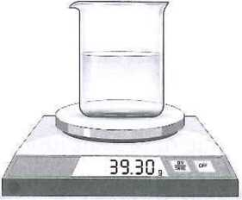Xác định tên chất lỏng chứa trong bình. Biết khối lượng riêng của một số chất lỏng như sau:

Khối lượng riêng của nước: 1 000 kg/m3.

Khối lượng riêng của ethanol: 789 kg/m3.

Khối lượng riêng của glycerine: 1 260 kg/m3.

23, Trong quá trình điều tra, các thanh tra viên đã thu thập được một mẫu chất lỏng có thể tích 5 cm3. Khối lượng của mẫu chất lỏng đó sau khi cân là 4 g. Dựa vào bảng khối lượng riêng của một số chất dưới đây, em hãy xác định tên của mẫu chất lỏng đó.

|  |  |  |  |  |
| --- | --- | --- | --- | --- |
| Chất | Rượu | Dầu | Dầu mỏ | Nước tinh khiết |
| Khối lượng riêng (kg/m3) | 791 | 800 | 918 | 1000 |

24, a) Tính khối lượng riêng của một miếng gỗ có khối lượng 9,70 g, biết thể tích của nó là 10,0 cm3.

b) So sánh khối lượng riêng của miếng gỗ với khối lưọng riêng của dầu. Điều gì xảy ra khi thả miếng gỗ vào trong dầu? Biết khối lượng riêng của dầu bằng 0,80 kg/1.

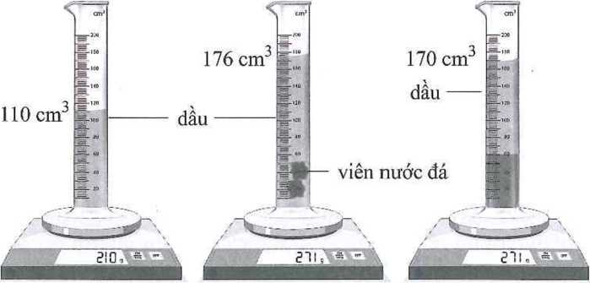25, Một bạn muốn biết viên nước đá nổi hay chìm trong dầu (dầu có khối lượng riêng 0,800 g/ml) nên đã tiến hành thí nghiệm bằng cách thả viên nước đá vào trong 110 cm3 dầu và thu được kết quả như hình 14.2.

a) Xác định khối lượng riêng của nước đá.

b) Xác định khối lượng riêng của nước.

c) Từ kết quả tính được, giải thích vì sao viên nước đá nổi trong nước nhưng lại chìm khi thả vào dầu.

Tài liệu được chia sẻ bởi Website VnTeach.Com

https://www.vnteach.com